Éducateur canin, le métier : tous les secrets !

Éducateur canin, le métier, de quoi s’agit-il ? Que savoir, quand on envisage d’entrer dans cette profession ?

## Educateur canin, le métier, le marché, les attentes

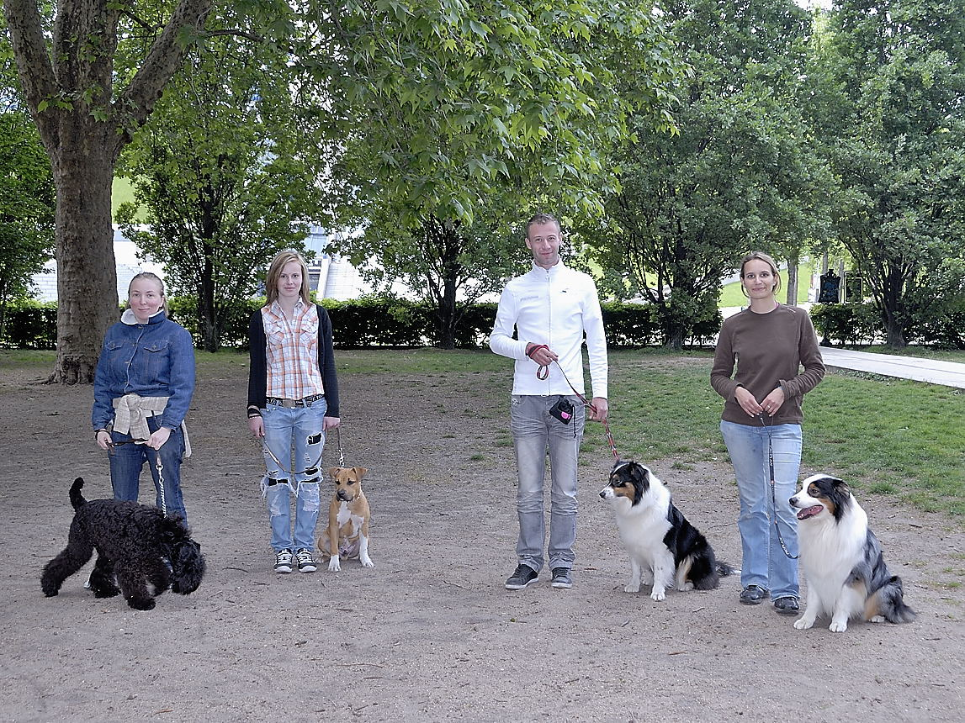

Combien de chiens ? En réalité, aucune importance…

### Combien de chiens ?

En France, tous les « carnivores domestiques » sont « identifiés ». C’est en tout cas la loi.

On pourrait croire que leur nombre est donc parfaitement connu.

Mais ce n’est pas le cas ! Au contraire, la plus grande incertitude règne à ce sujet.

8 millions ? 10 millions ? Plus ? Moins ?

Sachez-le : les chiffres avancés sont toujours des « estimations ».

Plus étonnant encore : ce nombre est-il en augmentation ? En stagnation ? En régression ?

En fait, personne n’en sait rien.

Il est à peu près certain que certaines grandes villes ont vu diminuer leur population canine. C’est presque certainement le cas de Paris, par exemple.

Mais dans le même temps, on a le sentiment d’une augmentation dans de nombreuses zones « périurbaines ».

Alors, quel bilan global ? Les avis sont partagés ! Les observateurs rarement d’accord.

Et figurez-vous que pour ce qui concerne les métiers en rapport avec le chien, **cela n’a tout simplement aucune importance !**

Vrai pour les vétérinaires. Ou les toiletteurs. Et finalement, vrai aussi pour les éducateurs. Peut-être plus encore pour les éducateurs.

Pourquoi ? Notre paragraphe suivant va vous le démontrer.

### Éducateur canin, le métier : combien de propriétaires à « accompagner » ?

Convenez-en : ce qui compte, pour un projet de métier en rapport avec le chien, ce n’est pas le nombre de chiens ! Mais bien plutôt le nombre de propriétaires susceptibles de souhaiter de faire un appel à un professionnel.

Et pour ce que nous étudions aujourd’hui, plus précisément le nombre de propriétaires susceptibles de faire appel à un éducateur.

Or, ce nombre « **explose**» littéralement depuis au moins une décennie ! Et l’observation de la sociologie française montre que cette évolution va continuer et s’accentuer !

Voilà qui mérite, nous en convenons volontiers, quelques lignes d’explications !

### Éducateur canin : des attentes toujours plus importantes

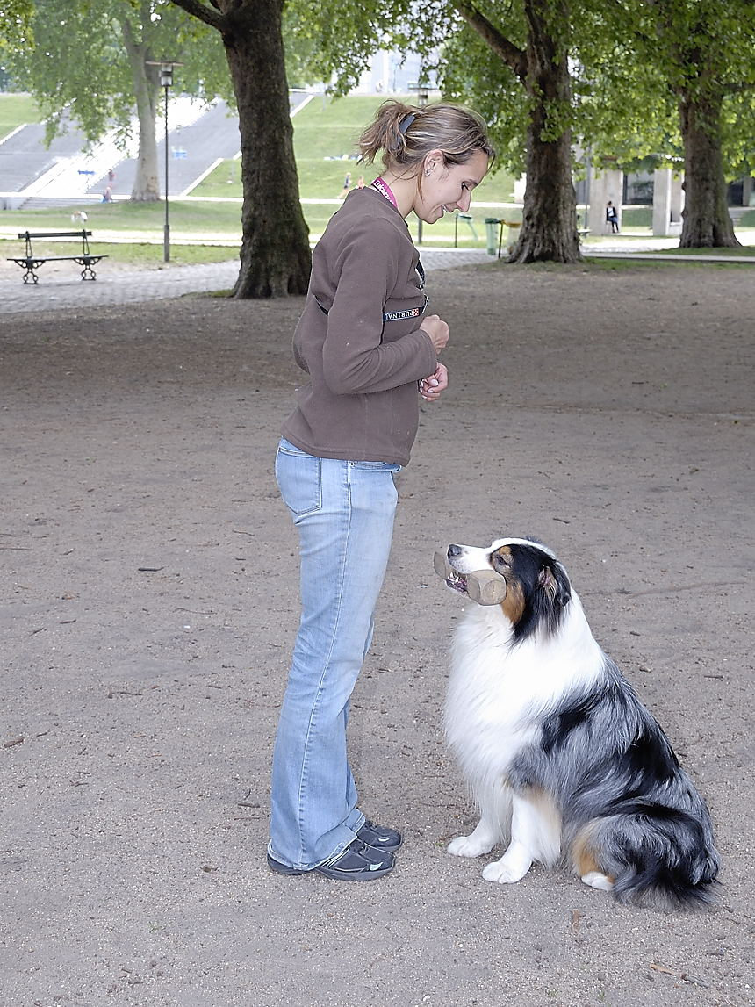

Éducateur canin, le métier : des « attentes » en augmentation constante !

La réalité, c’est que la notion même d’animal de compagnie a subi une sorte de mutation !

Pour la plupart des propriétaires, l’animal de compagnie est de moins en moins « **animal** » ! Et, de plus en plus « **compagnie** ».

Vrai tout particulièrement pour le chien.

Le chien enfermé dans un chenil, ou attaché dehors à une niche, était (presque) la règle hier. Cela n’existe pratiquement plus aujourd’hui.

Les gens qui prennent un chien souhaitent aujourd’hui que celui-ci soit complètement intégré à la vie familiale. Il en devient un membre à part entière.

On veut pouvoir l’emmener partout ! Au restaurant, en week-end, en vacances ! En voiture, en train, ou encore en avion !

Les chiens qui « dorment » à l’extérieur des habitations sont de plus en plus rares ! Et puisque le chien est désormais accepté sans réticence à l’intérieur de l’habitation, la vie en appartement n’est plus le frein qu’il était hier !

Ces nouvelles « conditions » entraînent à coup sûr un besoin inconscient, mais non moins réel de toujours plus d’éducation.

De l’éducation ? Pas seulement !

En effet, l’éducation, parfois, ne résout pas tout ! Elle peut ne pas être suffisante par elle-même ! Pour bien vivre avec leur chien, nombreux seront les propriétaires à la recherche d’accompagnement et de conseil !

C’est normal ! On n’en demande beaucoup plus qu’hier au chien de la famille ! On veut aussi lui offrir un bien meilleur confort de vie ! Plus de sorties, des exercices, des rencontres… Ce qui développe toute une activité de service et d’accompagnement ! Voyons cela !

### Éducateur canin, le métier : de nouveaux « accompagnements »

C’est que le métier même d’éducateur s’en trouve bouleversé.

Hier, les choses étaient assez simples : l’éducateur intervenait plus ou moins tôt après l’arrivée du chien dans la famille, et pour un temps plus ou moins court.

On attendait de l’éducation une sorte de socialisation de l’animal, qui rende la cohabitation avec ce dernier plus confortable – ou moins difficile.

Quelques principes de base plus ou moins établis, et les contacts avec l’éducateur s’arrêtaient là.

Cela tend à n’avoir plus rien à voir avec la situation actuelle.

#### Éducateur canin : l’accompagnement initial

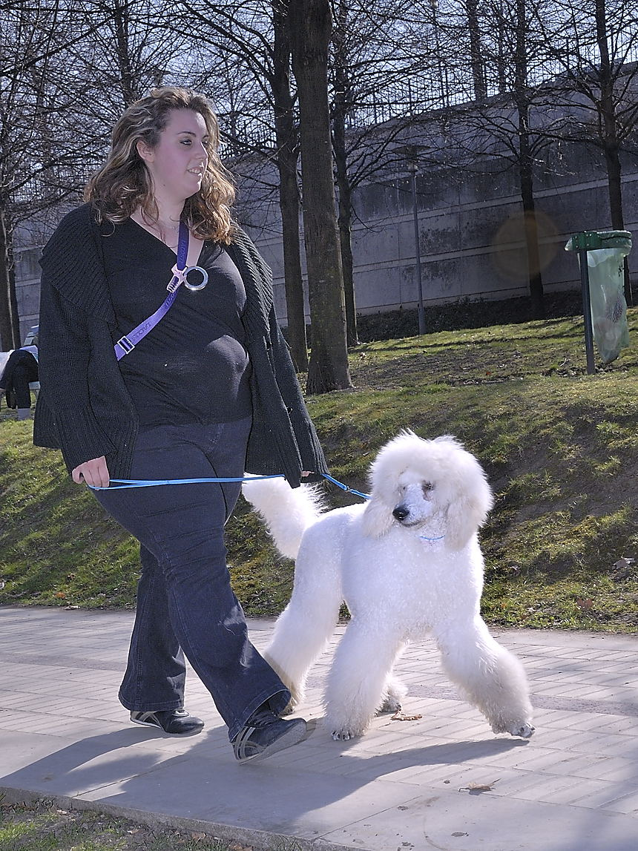

L’éducateur n’intervient pas seulement au début de la vie de l’animal dans la famille…

Un exemple va nous permettre de bien illustrer notre propos.

Certains éducateurs interviennent ainsi très en amont d’un réel programme d’éducation ! Ils proposent en effet au public ce que par simplification nous appellerons une « école de chiots ».

De quoi s’agit-il ? De répondre à un besoin aujourd’hui bien identifié : celui de permettre à un jeune animal de rencontrer régulièrement tout au long de sa croissance d’autres chiots ou même des chiens adultes. C’est une condition absolument nécessaire pour apprendre à interagir facilement, par la suite, avec les autres chiens. Ces rencontres ne sont pas seulement utiles, mais en réalité strictement nécessaire au développement harmonieux du psychisme.

Une école de chiot est donc un lieu sécurisé, donnant la possibilité aux animaux d’évoluer en liberté. Sous la surveillance bien sûr d’un éducateur expérimenté. Avec parfois la présence de chiens adultes sélectionnés pour leurs capacités relationnelles.

#### Éducateur canin, le métier conduit à un « accompagnement tout au long de la vie »

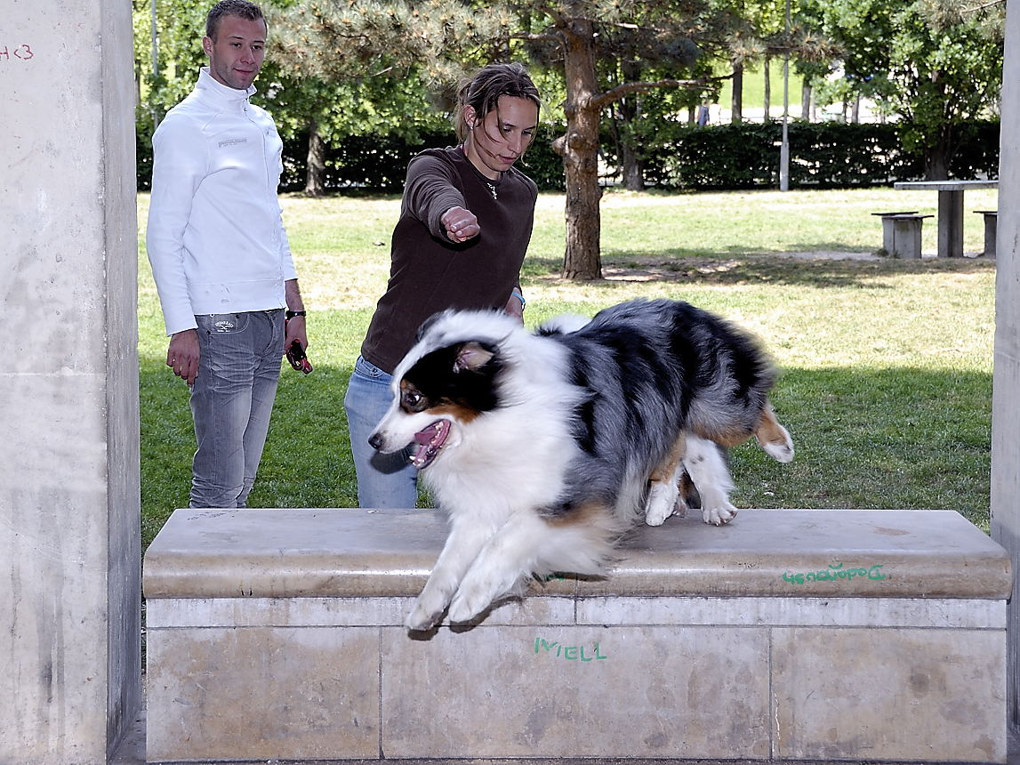

… mais tout au long de la vie !

On se doutait déjà hier que pour rester en bonne santé, un chien devrait se voir proposer régulièrement des gammes construites d’exercices physiques.

Mais on sait aujourd’hui que même cela n’est pas en soi suffisant. Le chien ne doit pas seulement s’exercer, il doit aussi continuer « d’apprendre » tout au long de sa vie ! C’est la condition nécessaire au maintien d’une bonne activité cérébrale, jusqu’à un âge avancé.

Des gammes d’exercice ? Sans formation, les propriétaires ne vont pas les inventer ! Donner aux chiens l’occasion d’apprendre, même après la période d’éducation, cela non plus les propriétaires ne savent pas le faire.

L’éducateur canin voit son rôle complètement élargi ! Hier, nous l’avons noté, il intervenait pendant un temps limité de la relation d’un animal avec une famille.

C’est de moins en moins le cas aujourd’hui. De plus en plus, l’éducateur d’hier se transforme en une sorte de « coach » ! Il intervient beaucoup plus longtemps dans la relation, de façon beaucoup plus diversifiée, proposant des activités nombreuses et plus variées !

Bien entendu, chaque éducateur a son offre spécifique, qui tient compte de ses possibilités, mais aussi de ses goûts ! Celui-ci, qui possède un petit terrain, développera par exemple une activité « Agitily » : un parcours d’obstacles pour chien, permettant l’entraînement physique, et pouvant aller jusqu’à la compétition.

Les exemples d’activités canines de ce genre sont multiples ! Une formation au métier d’éducateur ne manquera pas d’évoquer et d’étudier les principales d’entre elles.

On le voit, le « potentiel d’activité » de l’éducateur moderne ne s’en trouve pas seulement considérablement élargi !

Bien plus encore, le « **plaisir professionnel** » en est comme **démultiplié**. Le « métier » n’en devient que plus passionnant, et plus enrichissant !

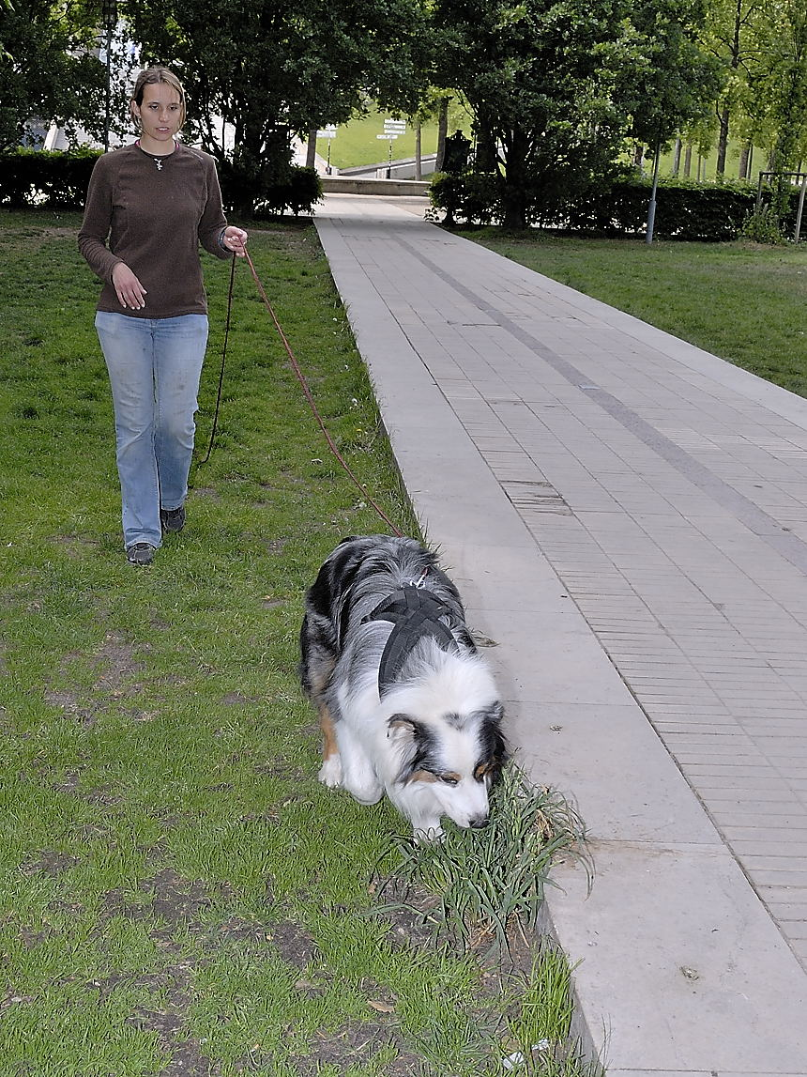

Des activités variées démultiplient le plaisir professionnel ! Ici, initiation au pistage.

### Éducateur canin, le métier conduit à répondre aux besoins d’un public de plus en plus souvent déconnecté d’avec la nature

À prendre en compte également un autre élément de la sociologie française.

Hier, la majorité de la population vivait plus ou moins à la campagne. Les contacts répétés et réguliers avec le monde animal étaient la règle pour le plus grand nombre.

C’est peu de dire que ce n’est plus du tout le cas aujourd’hui. Beaucoup de nos contemporains citadins ou même périurbains ne savent plus grand-chose de la nature !

La nature, et par conséquent l’animal, ne sont plus pour la plupart de nos contemporains des éléments « familiers ». C’est même le contraire. Souvent, tout est à découvrir, à apprendre et à inventer. L’éducateur hier était surtout un « facilitateur » relationnel. Il devient le plus souvent aujourd’hui une nécessité !

## Éducateur canin, le métier dans tous ses détails !

### Éducateur canin, le métier : « Double action » obligatoire

Résumons ! Le travail de l’éducateur canin moderne est de construire, d’optimiser, d’entretenir une relation de qualité entre une famille et un chien.

Et pas conséquent, son action concerne tout autant l’animal que cette famille.

Voilà pourquoi il faut parler d’une « double action » : agir sur le chien seulement serait à l’évidence contre-productif.

**Pour être efficace, l’éducateur agit sur l’environnement humain de l’animal, au moins autant, et parfois plus, que sur l’animal lui-même.**

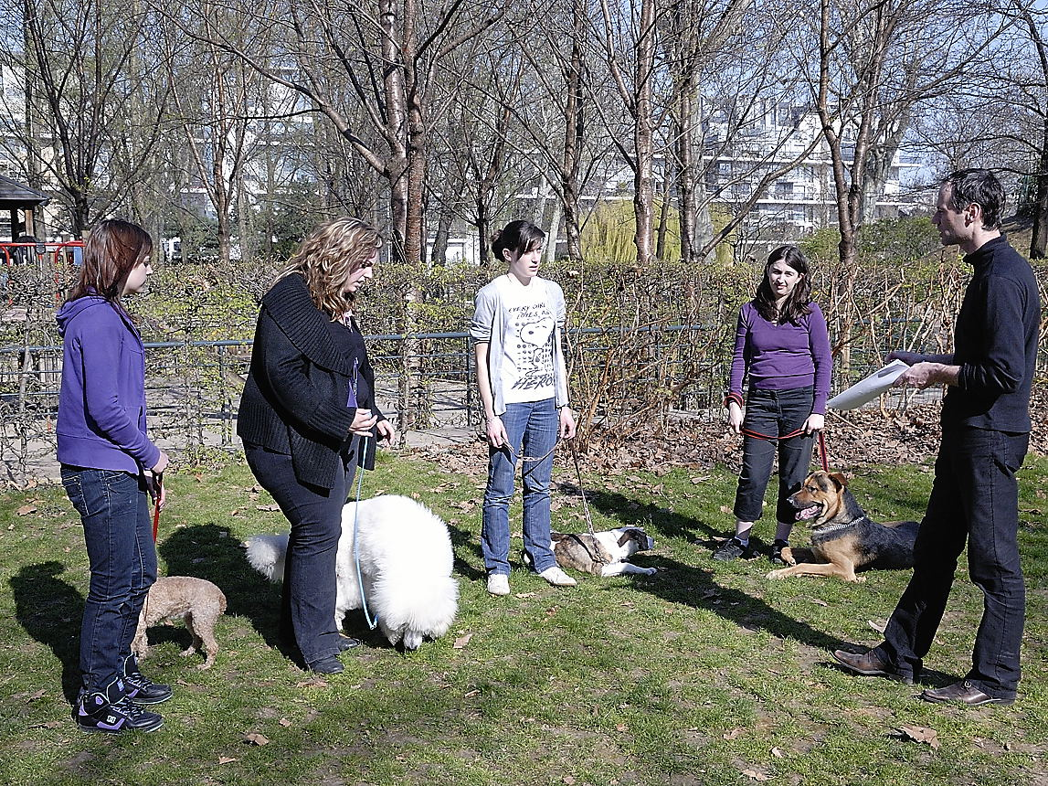

« Double action » : les humains autant que les chiens !

### Éducation et comportementalisme

Comportement, le mot est lâché ! L’éducateur peut-il être seulement éducateur, doit-il être en outre comportementaliste ?

En réalité, c’est une fausse question : **un éducateur ne peut pas se dispenser d’une formation sérieuse en comportemen**t.

Une approche sérieuse de l’éthologie des canidés, et en particulier du chien, est indispensable.

Une bonne compréhension des relations interspécifiques (relations entre individus d’espèces différentes) complétera une bonne compréhension du comportement.

### Educateur canin, le métier exige certaines qualités…

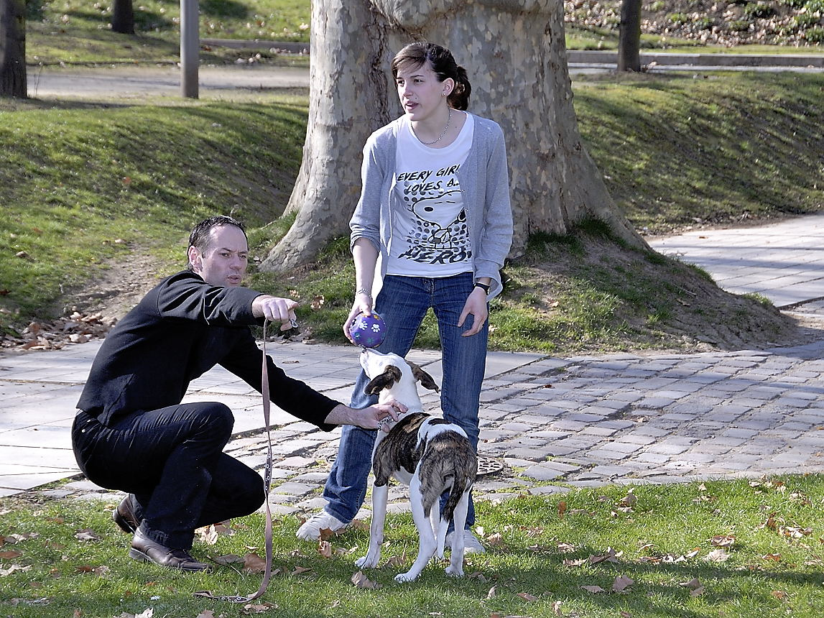

L’éducateur sait que chaque relation est unique !

#### Éducateur canin, le métier conduit à comprendre que chaque relation est unique

Chaque personnalité, animale ou humaine, est unique et spécifique. C’est dire que chaque relation entre un chien et sa famille d’accueil est unique et spécifique, et qu’il n’y a donc pas de relation type.

L’approche de l’éducateur est avant tout respectueuse !

En aucun cas, il ne s’agit d’imposer un modèle relationnel préétabli !

C’est même le contraire ! **L’éducateur moderne accompagne la construction d’une relation spécifique et unique.**

#### Savoir écouter et comprendre

C’est dire que pour cela, le bon éducateur ne doit pas seulement connaître et comprendre le chien. Pour guider l’action des membres de la famille d’accueil, il doit d’abord être à **l’écoute** des uns et des autres.

C’est seulement quand il aura écouté et compris questionnements et attentes qu’il pourra apporter les bonnes réponses et guider les bonnes orientations.

## Educateur canin, le métier : éducateur, dresseur, comportementaliste ?

### Dresseur

On parlait autrefois, et uniquement, de « dresseurs » de chiens.

Nombre d’entre eux étaient spécialisés. Par exemple, pour la préparation des chiens de chasse ou l’entraînement des chiens de défense.

Aujourd’hui, le mot même de dressage est plus ou moins dévalorisé. Les professionnels qui continuent de s’intituler dresseurs font preuve de beaucoup de personnalité !

### Éducateur, éducateur comportementaliste

La plupart des professionnels préfèrent l’appellation « éducateur », qui paraît moins violente. Ou plus dans les goûts du jour.

Du dernier cri : « éducateur comportementaliste », ou mieux, « comportementaliste » seulement. Une mode qui nous vient des Anglo-saxons.

### Éducateur canin, le métier : ne pas se tromper !

À notre avis, « comportementaliste » prête à confusion. Un authentique comportementaliste étudie en effet le comportement des animaux, mais surtout sans aucune intention ni volonté d’influer sur ce comportement.

**Un comportementaliste qui prétend influer sur le comportement animal n’agit plus en comportementaliste.**

Dans l’esprit du public, le comportementaliste serait une sorte de sorcier, capable de modifier à sa guise le comportement animal en agissant sur des « stimuli déclencheurs ». On obtiendrait ainsi ce qu’on voudrait d’un animal (ou d’ailleurs d’un humain) en s’épargnant la peine d’une éducation.

Quiconque agirait ainsi ne serait plus du tout un comportementaliste, mais un manipulateur, conscient ou inconscient.

### La vraie nature du chien

Or, ce qu’il faut bien comprendre, c’est que le chien n’a pas du tout besoin d’être manipulé. Mieux, c’est ne pas respecter sa nature que de prétendre le manipuler.

La vraie nature du chien : interagir le plus possible en harmonie avec nous. L’éducation n’est en rien une manipulation, encore moins une coercition. Mais seulement la mise en place d’une relation équilibrée et positive.

Maintenant, appelons cela comme vous voudrez, dressage, éducation, éducation positive…

## Educateur canin, le métier, beaucoup de façons de procéder

### Les modes d’action de l’éducateur canin

On commence de l’anticiper, l’activité de l’éducateur peut revêtir de nombreux aspects, parfois bien différents ! C’est aussi ce qui construit la richesse de ce métier.

Le **cours particulier**, c’est à dire ne concernant qu’un seul chien, est souvent la solution adoptée au commencement d’un programme d’éducation.

Mais nous avons déjà évoqué les écoles de chiots, qui sont par essence des **séances collectives**. Il en sera le plus souvent de même pour la plupart des activités canines.

Formateur, mais aussi entraîneur, animateur, coach… l’éducateur, très souvent, joue tous ces rôles, successivement, voire parfois, en même temps…

### Educateur canin, quelles installations, quels équipements

L’éducateur doit-il disposer d’installations ou d’équipements spécifiques ?

La réponse est clairement non ! N’importe quel environnement peut convenir et aucun matériel spécifique n’est strictement nécessaire.

Ce ne sera pas le cas, au contraire, pour certaines activités spécifiques. Par exemple, pour une école de chiots, il sera préférable et plus sécurisant pour les chiots, de disposer d’un espace clos. De même, c’est l’évidence, un entraînement d’Agility nécessite non seulement un terrain, mais aussi de disposer d’un parcours d’obstacles adaptés.

Si l’on veut faire travailler l’odorat des chiens, il faudra disposer d’un minimum d’espace.

### Horaires inversés

L’éducateur ne peut dispenser ses interventions que lorsque ses éventuels clients « humains » sont disponibles. Et majoritairement, cela ne peut guère se produire qu’en dehors des plages de temps de travail de la majorité ! C’est-à-dire plutôt le soir, et plutôt le week-end.

**« Horaire inversé » : l’éducateur travaille prioritairement quand le reste de la population ne travaille pas !**

Pour cette raison également, il n’est pas si facile que cela de développer une activité à temps plein en éducation.

Qui pourrait gagner sa vie en ne travaillant que le soir et le week-end ?

La solution ? Au moins pendant une période de démarrage, considérer l’activité éducation comme une activité complémentaire.

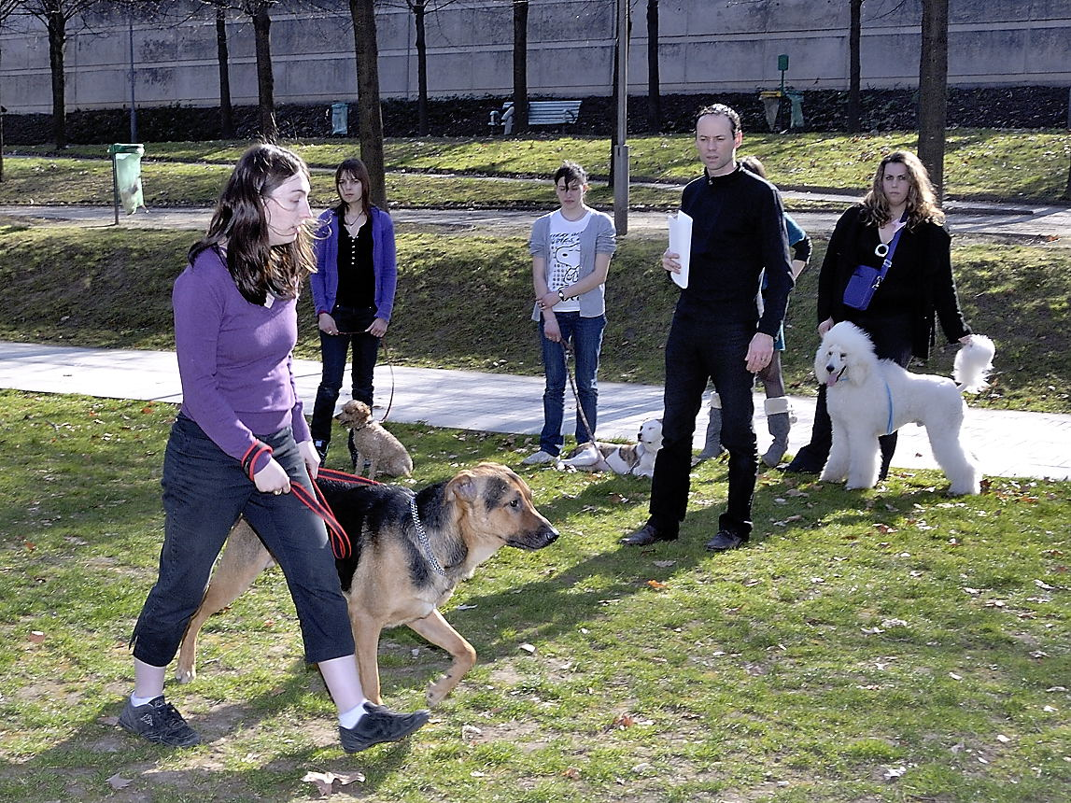

L’éducateur opère quand son public est disponible.

## Educateur canin, le métier, cadre juridique

### Peu d’emplois salariés

Il existe relativement peu d’emplois salariés d’éducateur canin.

Et quand de tels emplois existent, l’employeur est rarement une entreprise d’éducation, mais bien plus probablement une entreprise voulant s’adjoindre les compétences d’un éducateur.

### Éducateur canin, le plus souvent un entrepreneur indépendant

Lors d’une majorité de cas, l’expérience montre que l’éducateur est un entrepreneur indépendant.

À noter aussi que nombreux sont les entrepreneurs en services animaliers (toiletteurs, éleveurs…) à proposer une offre complémentaire en éducation.

Le toilettage et l’éducation sont par exemple deux activités qui peuvent parfaitement se compléter l’une l’autre.

Le toiletteur éducateur peut inciter sa clientèle de toilettage à suivre ses cours d’éducation. Le toilettage s’exerce plutôt dans la journée, et, on l’a vu l’éducation plutôt en soirée (et les fins de semaine).

Enfin, la clientèle en éducation devient très facilement une clientèle en toilettage !

### Obligation réglementaire : rappel

L’exercice de la quasi-totalité des activités liées au chien et au chat exige d’être titulaire d’un certificat de capacité (C.C.A.D.).

Comment obtenir ce certificat ? Suivre un stage de deux jours auprès d’un organisme comme la Société Centrale, par exemple.

C’est pour le moment la seule obligation pour exercer une activité en éducation.

Pour le moment ? Qu’en sera-t-il demain ? La mode est à toujours plus d’Europe. Et l’Europe n’est pas favorable à la « fermeture » des professions par des obligations de diplôme. En conclusion…

### Éducateur canin, le métier : formes juridiques de l’activité

Nous l’avons vu, l’éducateur est rarement salarié. Le plus souvent, il travaille « à son compte ».

Si l’éducation est son activité principale, il exerce une activité de service, qui doit être déclarée.

Quelle forme juridique préférer ?

#### Microentreprise

Autoentrepreneur ? Microentreprise ? Il n’y a pas à choisir, c’est désormais la même chose. La tendance étant de préférer l’appellation microentreprise.

La microentreprise présente plusieurs avantages. Le premier d’entre eux est que les charges soient proportionnelles au chiffre d’affaires (23 % à ce jour). Donc zéro chiffre d’affaires = zéro charge ! Ce qui n’est le cas d’aucun autre statut juridique.

Ajoutons que le taux de charge est également, et de loin, plus bas que celui des autres statuts !

Enfin, la microentreprise n’est pas soumise à la Taxe à la valeur ajoutée (TVA). Vrai tout au moins jusqu’à un certain montant de chiffre d’affaires. Ce qui facilite la gestion, mais permet aussi de proposer des prix plus compétitifs.

Bien entendu, ces avantages ont leur revers. Signalons d’abord que le montant autorisé du chiffre d’affaires d’une microentreprise est limité.

Mais surtout, ce régime ne permet pas la déduction des charges liées à l’activité. Par exemple loyer d’un terrain ou d’un local, ou encore les frais liés aux déplacements.

Si les charges sont nulles, ou très faibles, aucune importance, évidemment. Dans le cas contraire, la situation devient de moins en moins intéressante, voire vite intenable. Il faut alors s’orienter vers un autre statut.

Ce qui, nous le signalons, est possible à tout moment, et très facilement.

En conclusion, le choix de la microentreprise peut être considéré comme une solution de sagesse pour débuter une activité en éducation canine.

Ajoutons qu’une activité en microentreprise n’a rien d’exclusif et peut parfaitement et légalement se combiner, par exemple, avec un emploi salarié. Sous réserve bien sûr de respecter les lois habituelles de la concurrence.

#### SAS

Donc, en cas de charges significatives, ou si l’activité prend de l’ampleur, le statut microentreprise ne convient plus.

Certains s’orienteront vers la Société par Actions Simplifiée, dite SAS.

L’avantage incontestable de la SAS est une grande liberté dans le fonctionnement et l’organisation.

Quel en serait l’inconvénient ? Le fait que le président de la SAS, s’il est rémunéré, est obligatoirement affilié à la sécurité sociale des salariés.

#### SARL, EURL

C’est pourquoi d’autres préféreront la Société par Actions à Responsabilité Limitée (SARL), ou l’Entreprise Unipersonnelle à Responsabilité Limitée (EURL).

Dans l’un ou l’autre cas, le gérant majoritaire est systématiquement affilié au régime des travailleurs non-salariés. Moins de charges, mais aussi (plus ou) moins de protection… Un choix qui ne peut être que strictement personnel !

Ce qui distingue, on s’en doute, l’EURL de la SARL, c’est essentiellement le nombre minimum des actionnaires de l’entreprise. Choisir, c’est donc peser les avantages et les inconvénients de la présence ou non d’actionnaires dans le capital de l’entreprise.

#### Comment choisir ?

Tout cela est à étudier avec attention, chaque option présentant ses avantages et inconvénients.

Le présent article n’a pas la prétention de répondre de manière exhaustive à toutes les questions sur ce sujet.

On trouvera avantage à une consultation de nombre de sites Internet traitant de la création d’entreprise.

## Educateur canin, le métier : la formation

### Sérieuses bases théoriques

L’éducateur canin ne peut faire l’économie d’une solide formation.

Le programme devra largement traiter des techniques propres à tout processus éducatif.

Et nous l’avons dit, il devra faire une large part à l’étude du comportement.

On découvrira que les approches du comportement ne sont pas uniformes. Rien ou peu à voir, par exemple, entre l’approche des behavioristes (comportementalistes anglo-saxons) et celle des éthologistes allemands, qui ont étudié les mœurs des animaux dans leur milieu naturel. Beaucoup d’autres approches seront à étudier, avant d’envisager une synthèse…

*Ce que démontre cet ouvrage : « Le comportement dans tous ses états ».*

Par ailleurs, une étude globale des diverses disciplines canines sera certainement un avantage.

### Stages pratiques

Chaque cas doit être envisagé de manière individuelle.

Tel pourra posséder en réalité une certaine expérience pratique et autodidacte de l’éducation. Dans ce cas, un appui théorique et sérieux sera à la fois nécessaire et suffisant.

Mais pour un autre, des exemples pratiques, et donc des stages, seront, en complément de la théorie, très enrichissants.

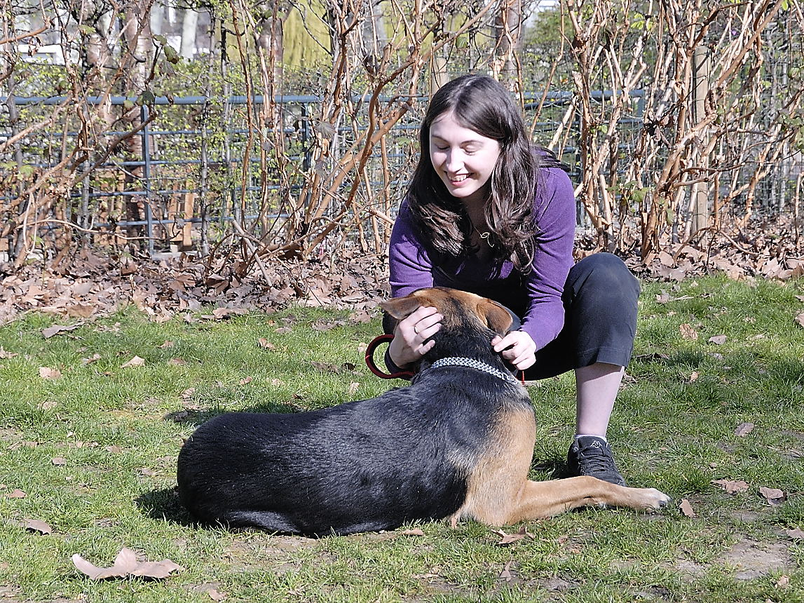

Chaque parcours de formation doit être individualisé.

## Educateur canin, le métier interface entre l’animal et l’humain

Concluons : la demande du public invite l’éducateur canin moderne à étendre son offre bien toujours plus loin et plus longtemps.

Il faut en effet aider les hommes et les chiens à vivre en harmonie tout au long de leur vie commune.

Et donc proposer une gamme d’activités toujours plus élargie.

Qui peut commencer tout simplement par des « promenades éducatives », comme cela se pratique de plus en plus, par exemple, dans les bois autour de Paris…